Basdata om forskningsperson
Omsorgstagarens studiekod……………………………..
Ort…………………………………………
Datum…………………………………..
SÄBO…………………………………

Anamnestisk information:
Längd: ………………cm
Vikt: …………………kg
Rökare: □ Ja □ Ja, tidigare i livet men inte nu □ Nej, aldrig □ Vet ej
Rörlighet: □ Uppegående □ Rullstolsburen □ Sängbunden
Clinical Frailty Scale* - se sist i dokumentet. Anges som (1-9): ………….

Samsjuklighet:
□ KOL/astma □ Ja □ Nej □ Vet ej
□ Kognitiv nedsättning (aktuell demenssjukdom) □ Ja □ Nej □ Vet ej
□ Hypertoni eller annan hjärt/kärlsjukdom □ Ja □ Nej □ Vet ej
□ Diagnosticerad njursvikt □ Ja □ Nej □ Vet ej
□ Diabetes (tablett och/eller insulinbehandlad) □ Ja □ Nej □ Vet ej
□ Hematologisk malignitet □ Ja □ Nej □ Vet ej
□ Immunsuppression** □ Ja □ Nej □Vet ej
** cellhämmande/biologisk behandling eller kortisonbehandling motsvarande minst 20 mg prednisolon/dygn

Dokumenterad överkänslighet mot antibiotika □ Ja □ Nej □ Vet ej
Om ja, vilket antibiotika …………………………….

Vaccinerad mot:
Pneumokocker (senaste 5 åren): □ Ja □ Nej □ Vet ej
Influensa (senaste året): □ Ja □ Nej □ Vet ej
Covid-19 (senaste året): □ Ja □ Nej □ Vet ej
RS-virus (senaste året): □ Ja □ Nej □ Vet ej

Riskfaktorer för infektion:
Urininkontinens □ Ja □ Nej □ Vet ej
Avföringsinkontinens □ Ja □ Nej □ Vet ej
Urinvägskateter: □ Ja □ Nej □ Vet ej
Kärlkateter (t.ex. PVK, Piccline, Subcutan venport):
□ Ja □ Nej □ Vet ej
Sår >6 veckor: □ Ja □ Nej □ Vet ej
Om ja, vilken lokalisation har såret? (flera alternativ kan anges)
Sakrum □ Ja □ Nej
Ben/fot □ Ja □ Nej
Annan lokal □ Ja □ Nej
Om Ja, ange var……………………

Munhälsa enligt ROAG***: □ 1 □ 2 □ 3 □ Ej undersökt

Dokumenterad vårdplan: □ Ja □ Nej □ Vet ej
Om ja,
finns information om hur infektion ska hanteras? □ Ja □ Nej
finns beslut om HLR ska utföras vid hjärtstopp? □ Ja □ Nej
finns beslut om sjukhusvård är aktuellt vid behov? □ Ja □ Nej

Klinisk undersökning av vitalparametrar som har betydelse vid bedömning av sjukdomsgrad i samband med infektioner
OBS! Detta ska bara utföras på omsorgstagaren om hen uppfattas vara i sitt vanliga hälsotillstånd.
Datum …………………………………………
Klockslag ………………………………….
Blodtryck ……………………. mmHg □ Sittande position □ Liggande position
Puls …………slag/min
Saturation (syremättnad) ……………………%
Andningsfrekvens ……………/min
Kroppstemperatur (örontemp) ………………°C

*Clinical Frailty Scale - CFS
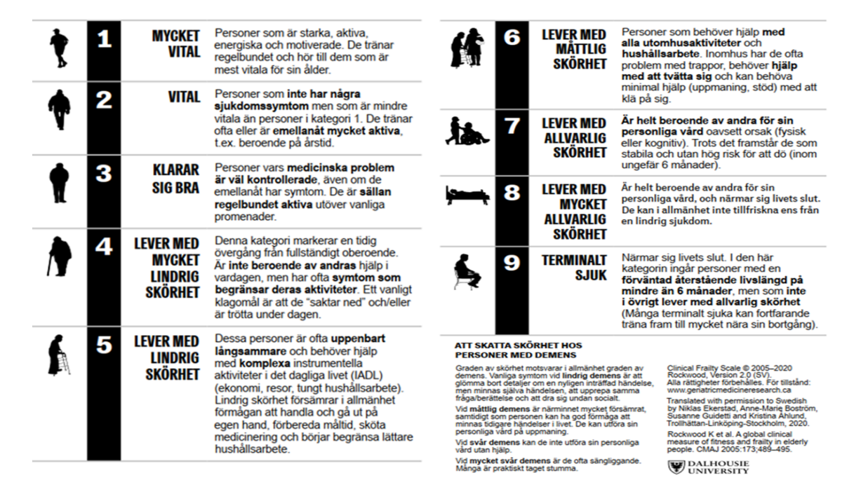
1. Mycket vital. Personer som är starka, aktiva, energiska och motiverade. De tränar regelbundet och hör till dem som är mest vitala för sin ålder.
2. Vital. Personer som inte har några sjukdomssymtom men som är mindre vitala än personer i kategori 1. De tränar ofta eller är emellanåt mycket aktiva, till exempel beroende på årstid.
3. Klarar sig bra. Personer vars medicinska problem är väl kontrollerade, även om de emellanåt har symtom. De är sällan regelbundet aktiva utöver vanliga promenader.
4. Lever med mycket lindrig skörhet. Denna kategori markerar en tidig övergång från fullständigt oberoende. Är inte beroende av andras hjälp i vardagen, men har ofta symtom som begränsar deras aktiviteter. Ett vanligt klagomål är att de »saktar ned« och/eller blir trötta under dagen.
5. Lever med lindrig skörhet. Dessa personer är ofta uppenbart långsammare och behöver hjälp med komplexa instrumentella aktiviteter i dagliga livet (IADL) (ekonomi, transporter, tungt hushållsarbete). Lindrig skörhet försämrar i allmänhet förmågan att handla och gå ut på egen hand, förbereda måltid och sköta medicinering och börjar begränsa lättare hushållarbete.
6. Lever med måttlig skörhet. Personer som behöver hjälp med alla utomhusaktiviteter och hushållsarbete. Inomhus har de ofta problem med trappor, behöver hjälp med att tvätta sig och kan behöva minimal hjälp (uppmaning, stöd) med att klä på sig.
7. Lever med allvarlig skörhet. Är helt beroende av andra för sin personliga vård oavsett orsak (fysisk eller kognitiv). Trots det framstår de som stabila och utan hög risk för att dö (inom ungefär 6 månader).
8. Lever med mycket allvarlig skörhet. Är helt beroende av andra för sin personliga vård och närmar sig livets slut. De kan i allmänhet inte tillfriskna ens från en lindrig sjukdom.
9. Terminalt sjuk. Närmar sig livets slut. I den här kategorin ingår personer med en förväntad återstående livslängd på mindre än 6 månader, men som inte i övrigt lever med allvarlig skörhet. Många terminalt sjuka kan fortfarande träna fram till mycket nära sin bortgång.

***Bedömning av munhälsa (ROAG)
1=friskt/normalt
2=måttliga avvikelser
3=svårare avvikelser
Manual riskbedömning enligt ROAG: https://www.senioralert.se/media/gyjl5otu/manual_och_atgarder_roag_version2.pdf

